ЛГК-31.38 |  | Качалка на пружине
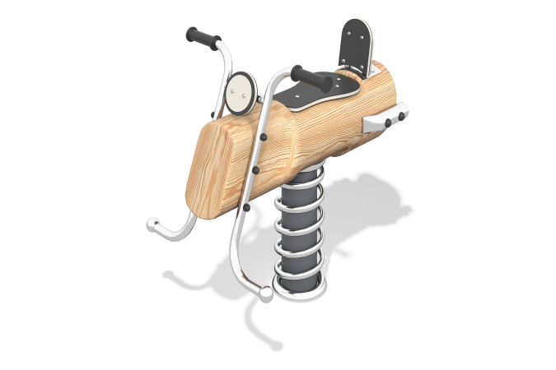

Размеры, мм: | 718x802x780 | Вес, кг: | 0
Характеристики материалов
Материал: Лиственница, Нержавеющая сталь, HDPE
Комплектация: качалка в сборе - 1 шт.
Комплекс представляет собой игровое пространство в виде одноместной качалки -балансира на пружине.
Материал опоры – пружина из стали окрашенной RAL 7001. Материал основания – оцилиндрованное бревно лиственницы 180 мм.Ручки-упоры изготовлена из нержавеющей стали, не менее Ø32 мм. Сиденье и спинка изготовлены HDPE пластика.
В оборудование используется крепеж из нержавеющей стали. Выступающие части резьбовых соединений и открытые части труб закрыты пластиковыми заглушками.
Покрытие элементов:
- брус - грунтовка лессирующая, водно-дисперсионный лак.

